.......... / 8 درجة
السؤال الأول: اختر الإجابة الصحيحة مما يلي :

- عندما يحوي المعدن على كميات كافية من مادة مفيدة يسمى :
أ | حجر كريم | ب | فلز | ج | خام | د | لا فلز
- يدخل في صناعة أقلام الرصاص :
أ | الرصاص | ب | الجرافيت | ج | الكالسيت | د | الحديد
- الجبل الأبيض في منطقة خيبر من الأمثلة على :
أ | الجبال البركانية | ب | الجبال المطوية | ج | جبال الكتل المتصدعة | د | الجبال الناهضة
- تتجزأ صفائح الأرض إلى :
أ | 15 صفيحة | ب | 20 صفيحة | ج | 25 صفيحة | د | 30 صفيحة
- أكثر الغازات وفرة في الغلاف الجوي ويشكل نسبة 78 ٪ هو غاز :
أ | الهيدروجين ( H ) | ب | النيتروجين ( N ) | ج | الأكسجين ( O ) | د | الهيليوم ( He )
- تقاس سرعة الرياح بجهاز يسمى :
أ | الثرمومتر | ب | الكيلومتر | ج | المتر | د | الأنيمومتر
- عندما يكون القمر في المنتصف ( الأرض ثم القمر ثم الشمس ) يكون القمر :
أ | بدر | ب | محاق | ج | تربيع أول | د | هلال أخير
- يتكون من جليد وصخور وغازات ويدور حول الشمس في مدار اهليجي :
أ | النيزك | ب | المذنب | ج | الكويكبات | د | النجوم

المملكة العربية السعودية
وزارة التعليم
إدارة التعليم ...............................
مدرسة ........................... المتوسطة
التاريخ : / / 1443 هـ
المادة : العلوم
الزمن : ساعتين
الصف : أول متوسط
.......... / 9 درجة
اسم الطالب |  |  |  |  |  |  | رقم الجلوس
أسئلة اختبار لمادة العلوم الفصل الدراسي الثاني الدور ( الأول ) للعام الدراسي : 1443 هـ
الدرجة | رقما |  | كتابة |  | اسم المصحح | التوقيع |  | اسم المراجع | التوقيع
الدرجة | 40

السؤال الثاني: صغ علامة ( ) أمام العبارة الصحيحة , وعلامة ( ) أمام العبارة الخاطئة مما يلي :
- الصخور عبارة عن مواد صلبة غير عضوية. ( )
- يُعد اللون أفضل خاصية يمكن بها تمييز المعادن. ( )
- الصفائح الجانبية ( الانزلاقية ) تتسبب في وقوع الزلازل والصدوع. ( )
- الأوزون يوجد في طبقة الأيونوسفير. ( )
- نسبة غازي النيتروجين والأكسجين في الغلاف الجوي تساوي 100 ٪. ( )
- التورنادو أعاصير مدمرة وتكون على شكل دوامة مكونة غيمة تشبه القمع. ( )
- لون النجوم الأقل في درجة الحرارة هو اللون الأصفر. ( )
- ينتج عن ميل محور الأرض في أثناء دورانها حول الشمس الليل والنهار. ( )
- الأرض الكوكب الثالث في المجموعة الشمسية. ( )

تابع خلف الورقة

السؤال الثالث: أكمل العبارات التالية من بين القوسين :
.......... / 9 درجة

} المجرة – الطيف الكهرومغناطسي – عطارد – الأشنات – المعادن - الميكانيكية – كسوف الشمس – حجر كريم – السودة – الغيوم المنخفضة {
1. معدن نادر وقابل للقص والصقل مما يعطيه مظهراً جميلاً هو ........................................
2. تكسر الصخور دون تغير التركيب الكيميائي يسمى التجوية .........................................
3. أعلى قمة جبل في المملكة العربية السعودية بارتفاع 3 كم تقريباً هي ........................................
4. مخلوقات صغيرة تنمو على الصخور وأغصان الأشجار وتفتتها هي ........................................
5. الغيوم التي تكون على ارتفاع 2000 م أو أقل مثل الضباب هي ........................................
6. أقرب الكواكب للشمس وأصغرها حجماً هو كوكب ........................................
7. ترتيب الموجات الكهرومغناطيسية التي تنتقل عبر الفراغ والمادة هي ........................................
8. عندما يقع القمر مباشرة بين الأرض والشمس يحدث ........................................
9. تجمع من النجوم والكواكب والغازات والغبار ترتبط مع بعضها هي ........................................

السؤال الرابع: ( أ ) أجب عن الأسئلة التالية :
.......... / 14 درجة
- اذكر أنواع الصخور ؟
............................................................................................................................................................................................................................................................................................................................................................................................................................................................................
- اذكر طبقات الغلاف الجوي ؟
............................................................................................................................................................................................................................................................................................................................................................................................................................................................................
( ب ) علل لما يلي :
- سميت الأرض بالكوكب المائي.
......................................................................................................................................................................................................................................
- تكون التجوية الكيميائية سريعة في المناطق الاستوائية.
......................................................................................................................................................................................................................................
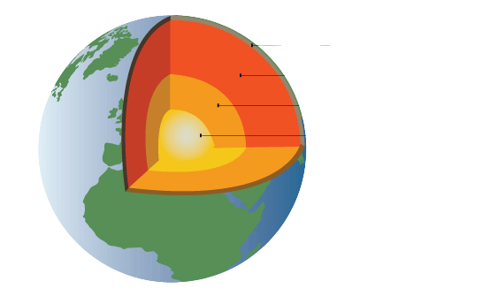
( ج ) أكمل البيات ( طبقات الأرض ) على الصورة التالية :
انتهت الأسئلة
.............................................................
.............................................................
.............................................................
.............................................................
انتهت الأسئلة

